Punto 1 | Perros

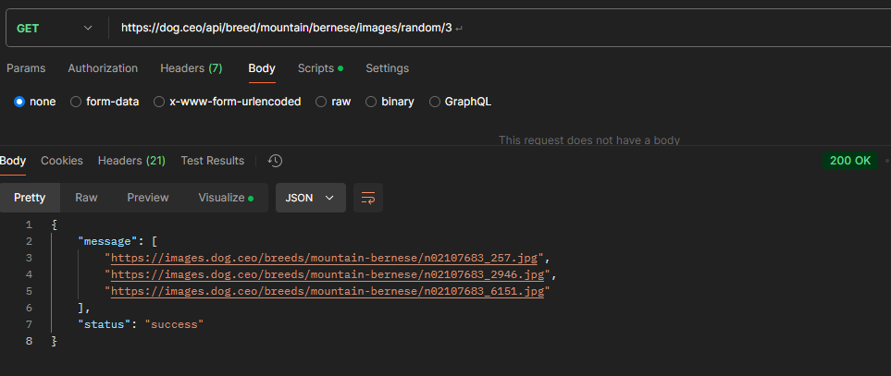

Imegenes

https://images.dog.ceo/breeds/mountain-bernese/n02107683_342.jpg

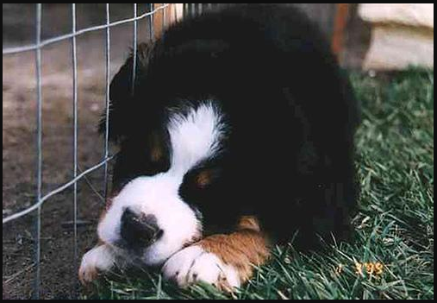

<https://images.dog.ceo/breeds/mountain-bernese/n02107683_2946.jpg>

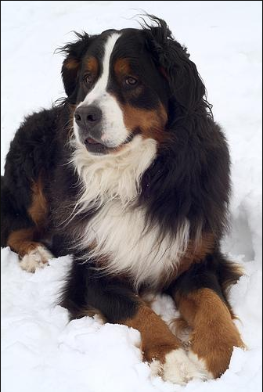

https://images.dog.ceo/breeds/mountain-bernese/n02107683_4576.jpg

Punto 2 | Pokémon

Punto 3 | Rick and Morty

APIREST

Perro

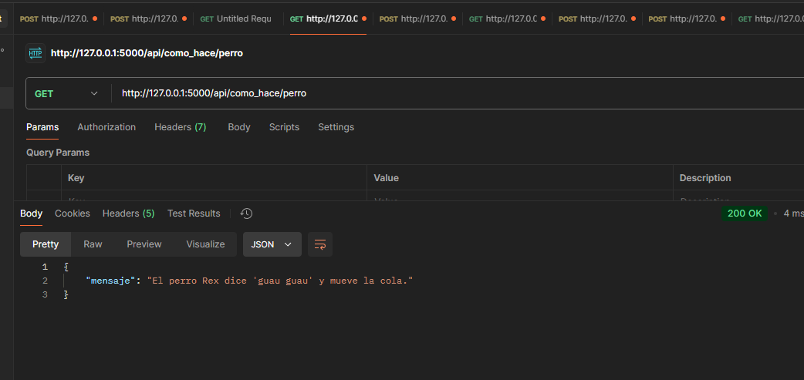

Gato

Huron

Boa

